ՀԱՅՏԱՐԱՐՈՒԹՅՈՒՆ (ՀԱՇՎԵՏՎՈՒԹՅՈՒՆ)
ՇՐՋԱՆԱԿԱՅԻՆՀԱՄԱՁԱՅՆԱԳՐՈՎ
ԿՆՔՎԱԾ ՊԱՅՄԱՆԱԳՐԻ ՄԱՍԻՆ

ՇՐՋԱՆԱԿԱՅԻՆՀԱՄԱՁԱՅՆԱԳՐԻ

ԾԱԾԿԱԳԻՐԸ՝ N «ՇՀԱՊՁԲ-15/9-ՀՀՔԿԴ-15/1»
Պատվիրատուն` ՀՀ քննչական կոմիտեն, որը գտնվում է ՀՀ, ք. Երևան, Մոսկովյան 1 հասցեում, ստորև ներկայացնում է N «ՇՀԱՊՁԲ-15/9-ՀՀՔԿԴ-15/1» ծածկագրով հայտարարված շրջանակային համաձայնագրերով կնքված պայմանագրերի մասին տեղեկատվությունը։
Գնման առարկայի
Չափա-բաժնի համարը |  | Անվանումը |  |  |  |  | Չափ-ման միա-վորը |  |  | Քանակը |  |  |  |  |  |  |  | Նախահաշվային գինը |  |  |  |  |  |  |  |  |  |  |  |  | Համառոտ նկարագրությունը (տեխնիկական բնութագիր) |  |  |  |  |  |  |  |  |  | Պայմանագրով նախատեսված համառոտ նկարագրությունը (տեխնիկական բնութագիրը)
 |  |  |  |  |  |  |  |  |  | Առկա ֆինանսական միջոցներով |  |  | ընդհանուր |  |  |  |  | /ՀՀ դրամ/
 |  |  |  |  |  |  |  |  |  |  |  |  |  |  |  |  |  | Առկա ֆինանսական միջոցներով |  |  |  |  | ընդհանուր
1 |  | Վարագույրներ |  |  |  |  | լրակազմ |  |  | 1 |  |  | 1 |  |  |  |  | 3501510 |  |  |  |  | 3501510 |  |  |  |  |  |  |  | Ըստ նկարագրի և նկարների* |  |  |  |  |  |  |  |  |  | Ըստ նկարագրի և նկարների*
Գնման ընթացակարգի ընտրության հիմնավորումը |  |  |  |  |  |  |  |  |  |  |  |  |  |  | <<Գնումների մասին>> ՀՀ օրենքի 17-րդ հոդվածի 4-րդ կետ:
Գնման ֆինանսավորման աղբյուրը` ըստ բյուջետային ծախսերի գործառական դասակարգման
Բաժին |  |  | Խումբ |  |  |  | Դաս |  |  |  |  |  |  |  |  | Ծրագիր |  |  |  |  |  |  |  |  | Բյուջե |  |  |  |  |  |  |  |  |  |  | Արտաբյուջե
03 |  |  | 07 |  |  |  | 01 |  |  |  |  |  |  |  |  | 01 |  |  |  |  |  |  |  |  | +
Հրավեր ուղարկելու կամ հրապարակելու ամսաթիվը |  |  |  |  |  |  |  |  |  |  |  |  |  |  |  |  |  |  |  |  |  |  |  |  |  |  |  | 01.07.2015թ.
Հրավերում կատարված փոփոխությունների ամսաթիվը |  |  |  |  |  |  |  |  |  |  |  |  |  |  |  |  |  |  |  |  |  |  |  | 1
 |  |  |  |  |  |  |  |  |  |  |  |  |  |  |  |  |  |  |  |  |  |  |  | …
Հրավերի վերաբերյալ պարզաբանումների ամսաթիվը |  |  |  |  |  |  |  |  |  |  |  |  |  |  |  |  |  |  |  |  |  |  |  |  |  |  |  | Հարցարդման ստացման |  |  |  |  |  |  |  |  |  |  | Պարզաբանման
 |  |  |  |  |  |  |  |  |  |  |  |  |  |  |  |  |  |  |  |  |  |  |  | 1
 |  |  |  |  |  |  |  |  |  |  |  |  |  |  |  |  |  |  |  |  |  |  |  | …
Հ/Հ |  |  |  | Մասնակիցների անվանումները |  |  |  |  |  |  |  | Յուրաքանչյուր մասնակցի հայտով ներկայացված գները
 |  |  |  |  |  |  |  |  |  |  |  | ՀՀ դրամ
 |  |  |  |  |  |  |  |  |  |  |  | Գինն առանց ԱԱՀ |  |  |  |  |  |  |  |  |  |  |  |  |  | ԱԱՀ |  |  |  |  |  |  |  |  |  |  |  | Ընդհանուր
 |  |  |  |  |  |  |  |  |  |  |  | առկա ֆինանսական միջոցներով |  |  |  |  |  |  |  | ընդհանուր |  |  |  |  |  | առկա ֆինանսական միջոցներով |  |  |  |  |  | ընդհանուր |  |  |  |  |  | առկա ֆինանսական միջոցներով |  |  |  |  | ընդհանուր
Չափաբաժին 1
1 |  |  |  | <<ԵՎԱՆՏ ԳՐՈՒՊ>> ՍՊԸ |  |  |  |  |  |  |  | 2917200 |  |  |  |  |  |  |  | 2917200 |  |  |  |  |  | 583440 |  |  |  |  |  | 583440 |  |  |  |  |  | 3500640 |  |  |  |  | 3500640
Այլ տեղեկություններ |  |  |  |  | Ծանոթություն`
Տվյալներ մերժված հայտերի մասին
Չափա-բաժնի համարը | Մասնակցի անվանումը |  |  |  |  | Գնահատման արդյունքները (բավարար կամ անբավարար)
Չափա-բաժնի համարը |  |  |  |  |  | Ծրարը կազմելու և ներկա-յացնելու համա-պատաս-խանութ-յունը |  |  |  |  | Հրավեր-ով պա-հանջվող փաստա-թղթերի առկա-յությունը |  |  |  |  |  |  | Առաջարկած գնման առարկայի տեխնիկա-կան հատկանիշ-ների համա-պատասխա-նությունը |  |  |  | Մասնա-գիտա-կան գոր-ծունեութ-յուն |  |  |  |  | Մասնա-գիտա-կան փոր-ձառութ-յունը |  |  |  |  |  | Ֆինա-նսական միջոցներ |  |  |  | Տեխնի-կական միջոց-ներ |  |  |  |  | Աշխա-տանքա-յին ռեսուրս-ներ |  | Գնային առաջարկ
Այլ տեղեկություններ |  |  |  |  |  |  | Ծանոթություն`
Ընտրված մասնակցի որոշման ամսաթիվը |  |  |  |  |  |  |  |  |  |  |  |  |  |  |  |  | 20.07.2015թ.
Անգործության ժամկետ |  |  |  |  |  |  |  |  |  |  |  |  |  |  |  |  | Անգործության ժամկետի սկիզբ |  |  |  |  |  |  |  |  |  |  |  |  |  |  |  |  |  | Անգործության ժամկետի ավարտ
 |  |  |  |  |  |  |  |  |  |  |  |  |  |  |  |  | - |  |  |  |  |  |  |  |  |  |  |  |  |  |  |  |  |  | -
Ընտրված մասնակցին պայմանագիր կնքելու առաջարկի ծանուցման ամսաթիվը |  |  |  |  |  |  |  |  |  |  |  |  |  |  |  |  | 20.07.15թ
Ընտրված մասնակցի կողմից ստորագրված պայմանագիրը պատվիրատուի մոտ մուտքագրվելու ամսաթիվը |  |  |  |  |  |  |  |  |  |  |  |  |  |  |  |  | 22.07.15թ.
Պատվիրատուի կողմից պայմանագրի ստորագրման ամսաթիվը |  |  |  |  |  |  |  |  |  |  |  |  |  |  |  |  | 22.07.15թ.
Չափա-բաժնի համարը | Ընտրված մասնակիցը |  |  |  |  |  | Պայմանագրի
Չափա-բաժնի համարը |  |  |  |  |  |  | Պայմանագրի համարը |  |  |  |  |  |  | Կնքման ամսաթիվը |  |  |  |  |  |  | Կատարման վերջնա-ժամկետը |  |  |  |  |  | Կանխա-վճարի չափը |  |  |  |  |  |  | Գինը
 |  |  |  |  |  |  |  |  |  |  |  |  |  |  |  |  |  |  |  |  |  |  |  |  |  |  |  |  |  |  |  |  |  | ՀՀ դրամ
 |  |  |  |  |  |  |  |  |  |  |  |  |  |  |  |  |  |  |  |  |  |  |  |  |  |  |  |  |  |  |  |  |  | Առկա ֆինանսական միջոցներով |  |  |  |  |  |  | Ընդհանուր
1 | «ԵՎԱՆՏ ԳՐՈՒՊ» ՍՊԸ |  |  |  |  |  | ՇՀԱՊՁԲ-15/9-ՀՀՔԿԴ-15/1-1 |  |  |  |  |  |  | 22.07.2015թ. |  |  |  |  |  |  | 30.09.2015թ. |  |  |  |  |  |  |  |  |  |  |  |  | 3500640 |  |  |  |  |  |  | 3500640
Ընտրված մասնակցի (մասնակիցների) անվանումը և հասցեն
Չափա-բաժնի համարը | Ընտրված մասնակիցը |  |  |  |  |  |  |  | Հասցե |  |  |  |  |  |  |  |  |  | Էլ.-փոստ |  |  |  |  |  |  |  |  |  | Բանկային հաշիվը |  |  |  |  |  |  |  |  |  |  | ՀՎՀՀ / Անձնագրի համարը և սերիան
1 | «ԵՎԱՆՏ ԳՐՈՒՊ» ՍՊԸ |  |  |  |  |  |  |  | ք. Երևան, Իսահակյան 38/60 |  |  |  |  |  |  |  |  |  | goharmitichyan@yandex.ru |  |  |  |  |  |  |  |  |  | Հ/Հ 220001151962000 |  |  |  |  |  |  |  |  |  |  | ՀՎՀՀ 01559224
Այլ տեղեկություններ |  |  |  |  |  |  |  | Ծանոթություն` Որևէ չափաբաժնի չկայացման դեպքում պատվիրատուն պարտավոր է լրացնել տեղեկություններ չկայացման վերաբերյալ։
Մասնակիցների ներգրավման նպատակով <Գնումների մասին> ՀՀ օրենքի համաձայն իրականացված հրապարակումների մասին տեղեկությունները |  |  |  |  |  |  |  | Մասնակիցների ներգրավման նպատակով իրականացվել են գնումների մասին ՀՀ օրենսդրությամբ սահմանված բոլոր հրապարակումները:
Գնման գործընթացի շրջանակներում հակաօրինական գործողություններ հայտնաբերվելու դեպքում դրանց և այդ կապակցությամբ ձեռնարկված գործողությունների համառոտ նկարագիրը
Գնման գործընթացի վերաբերյալ ներկայացված բողոքները և դրանց վերաբերյալ կայացված որոշումները
Այլ անհրաժեշտ տեղեկություններ |  |  |  |  |  |  |  | Պայմանագիր կնքելու համար հաշվի է առնվել 21.07.2015թ թիվ 1/73-1/19154-15 գրությունը:
Սույն հայտարարության հետ կապված լրացուցիչ տեղեկություններ ստանալու համար կարող եք դիմել գնումների համակարգող
Անուն, Ազգանուն |  |  |  |  |  |  |  |  |  | Հեռախոս |  |  |  |  |  |  |  |  |  |  |  |  |  |  |  |  |  |  |  | Էլ. փոստի հասցեն
Գոռ Մանուկյան |  |  |  |  |  |  |  |  |  | (+374) 91 13 51 52 |  |  |  |  |  |  |  |  |  |  |  |  |  |  |  |  |  |  |  | departmentofcommittee@gmail.com

Պատվիրատու` ՀՀ քննչական կոմիտե:
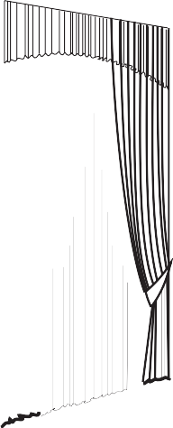
ՄԵԾ ԴԱՀԼԻՃ
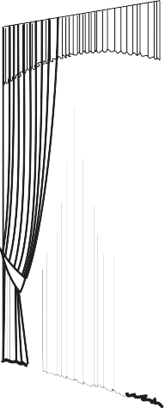

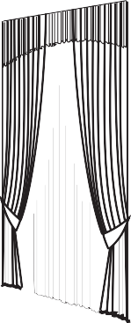
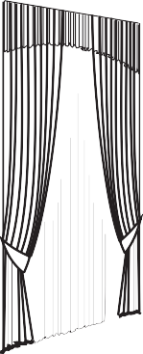

1. քիվ - երկու գծանի պլաստիկ պրոֆիլ լցոնված MDF-ով ,պտուտակային կախիչներով, պատին ամրացվող,քանակը-12 մ.

- դեկորատիվ կտոր խտությունը 165 գ/մ² - միատոն, լուսանթափանց, արևապաշտպան, լայնքը 150 սմ. գույնը- երկու գույների համադրություն ,քանակը-67մ.
- շղարշ խտությունը 48 գ/մ²- միատոն, չհրկիզվող, կիսաթափանցիկ, որակը- պոլիէսթեր, լայնքը 300 սմ. գույնը- շագանակագույն, խտացվելու է կրկնակի, քանակը-52մ.

- խտացնող ժապավեն - սպիտակ, ունիվրսալ նկարվածքով, լայնքը 5սմ.քանակը-70մ.

- կապիչներ - դեկորատիվ կտորից կարված, քանակը 12 հատ.

- բռնակներ - պատին ամրացվող, բռոնզագույն, քանակը 12 հատ
ԱՇԽԱՏԱՍԵՆՅԱԿ

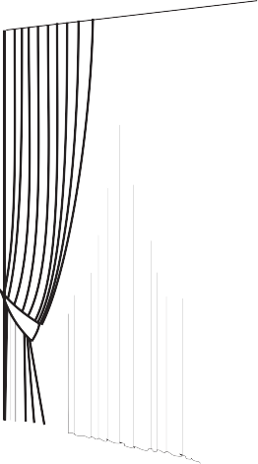
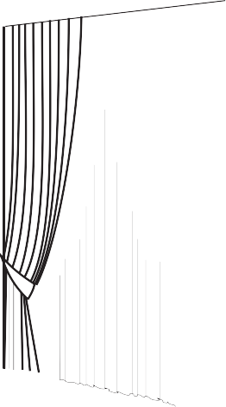
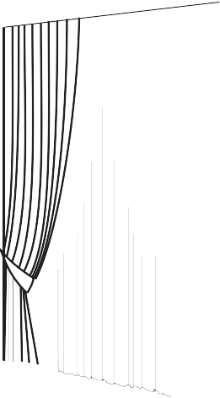
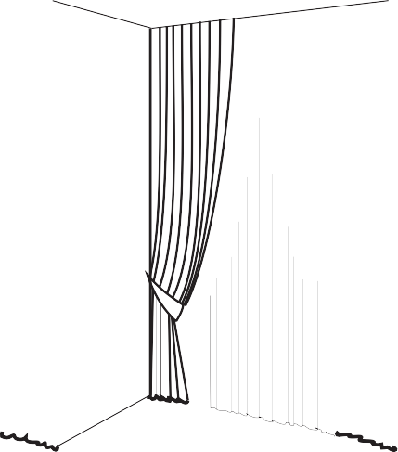

1. քիվ - երկու գծանի պլաստիկ պրոֆիլ լցոնված MDF-ով ,պտուտակային կախիչներով, առաստաղին ամրացվող, քանակը-8.6 մ.

- դեկորատիվ կտոր խտությունը 281 գ/մ² - միատոն, լուսանթափանց, արևապաշտպան, լայնքը 150 սմ. գույնը- մուգ կանաչ, քանակը-23 մ.
- շղարշ խտությունը 48 գ/մ² - միատոն, չհրկիզվող, կիսաթափանցիկ, որակը- պոլիէսթեր, լայնքը 300 սմ. գույնը- բաց կրեմագույն, խտացվելու է կրկնակի, քանակը-17մ.

- խտացնող ժապավեն - սպիտակ, ունիվրսալ նկարվածքով, լայնքը 5սմ.քանակը-29մ.

- կապիչներ - դեկորատիվ կտորից կարված, քանակը 8 հատ.

- բռնակներ - պատին ամրացվող, բռոնզագույն, քանակը 8 հատ.

ՀԱՆԴԻՊՈՒՄՆԵՐԻ ՍԵՆՅԱԿ

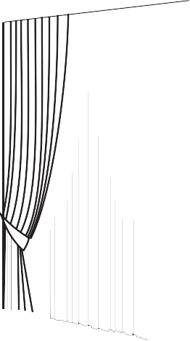
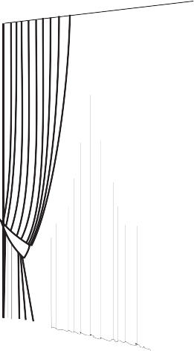
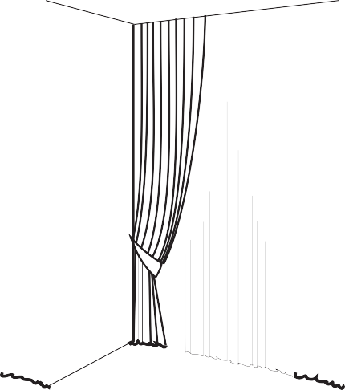

1. քիվ - երկու գծանի պլաստիկ պրոֆիլ լցոնված MDF-ով ,պտուտակային կախիչներով, առաստաղին ամրացվող, քանակը-6,5

- դեկորատիվ կտոր խտությունը 345 գ/մ² - փայտի նկարով, լուսանթափանց, արևապաշտպան, լայնքը 150 սմ. գույնը- բաց շագանակագույն, քանակը-18մ.
- շղարշ խտությունը 48 գ/մ²- միատոն, չհրկիզվող, կիսաթափանցիկ, որակը- պոլիէսթեր, լայնքը 300 սմ. գույնը- բաց կրեմագույն, խտացվելու է կրկնակի, քանակը-13մ.

- խտացնող ժապավեն - սպիտակ, ունիվրսալ նկարվածքով, լայնքը 5սմ.քանակը-22մ.

- կապիչներ - դեկորատիվ կտորից կարված, քանակը 6 հատ.

- բռնակներ - պատին ամրացվող, բռոնզագույն, քանակը 6 հատ.

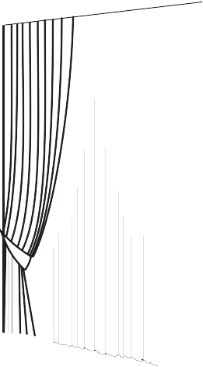
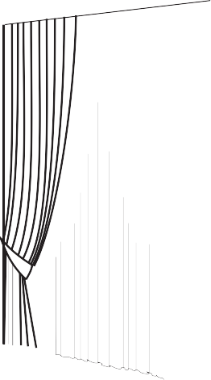
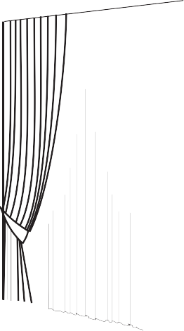
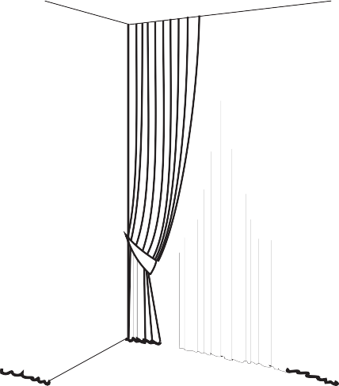
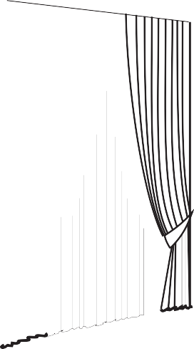
ՓՈՔՐ ԴԱՀԼԻՃ

1. քիվ - երկու գծանի պլաստիկ պրոֆիլ լցոնված MDF-ով ,պտուտակային կախիչներով, առաստաղին ամրացվող,քանակը-11 մ.

- դեկորատիվ կտոր խտությունը 226 գ/մ² - միատոն, լուսանթափանց, արևապաշտպան, լայնքը 150 սմ. գույնը- բաց շագանակագույն ,քանակը-28
- շղարշ խտությունը 48 գ/մ²- միատոն, չհրկիզվող, կիսաթափանցիկ, որակը- պոլիէսթեր, լայնքը 300 սմ. գույնը- շագանակագույն, խտացվելու է կրկնակի, քանակը-22մ.

4. խտացնող ժապավեն - սպիտակ, ունիվրսալ նկարվածքով, լայնքը 5սմ.քանակը-37մ.

5. կապիչներ - դեկորատիվ կտորից կարված, քանակը 10 հատ.

6. բռնակներ - պատին ամրացվող, բռոնզագույն, քանակը 10 հատ.

ՍԵՆՅԱԿ

1. քիվ - երկու գծանի պլաստիկ պրոֆիլ լցոնված MDF-ով ,պտուտակային կախիչներով, առաստաղին ամրացվող, քանակը-2,65 մ.

- դեկորատիվ կտոր խտությունը 378 գ/մ² - ծաղկավոր, լուսանթափանց, արևապաշտպան, լայնքը 150 սմ. գույնը- մուգ կանաչ ,քանակը-6 մ.
- շղարշ խտությունը 48 գ/մ²- միատոն, չհրկիզվող, կիսաթափանցիկ, որակը- պոլիէսթեր, լայնքը 300 սմ. գույնը- բաց կրեմագույն, խտացվելու է կրկնակի, քանակը-6 մ.

- խտացնող ժապավեն - սպիտակ, ունիվրսալ նկարվածքով, լայնքը 5սմ.քանակը-12 մ.

- կապիչներ - դեկորատիվ կտորից կարված, քանակը 2 հատ.

- բռնակներ - պատին ամրացվող, բռոնզագույն, քանակը 2 հատ.

ԸՆԴՈՒՆԱՐԱՆ

1. քիվ - երկու գծանի պլաստիկ պրոֆիլ լցոնված MDF-ով ,պտուտակային կախիչներով, առաստաղին ամրացվող, քանակը-2,65 մ.

- դեկորատիվ կտոր խտությունը 281 գ/մ² - ծաղկավոր, լուսանթափանց, արևապաշտպան, լայնքը 150 սմ. գույնը- մուգ կանաչ ,քանակը-6 մ.
- շղարշ խտությունը 48 գ/մ²- միատոն, չհրկիզվող, կիսաթափանցիկ, որակը- պոլիէսթեր, լայնքը 300 սմ. գույնը- բաց կրեմագույն, խտացվելու է կրկնակի, քանակը-6 մ.

- խտացնող ժապավեն - սպիտակ, ունիվրսալ նկարվածքով, լայնքը 5սմ.քանակը-12 մ.

- կապիչներ - դեկորատիվ կտորից կարված, քանակը 2 հատ.

- բռնակներ - պատին ամրացվող, բռոնզագույն, քանակը 2 հատ.

ԱՇԽԱՏԱՍԵՆՅԱԿ

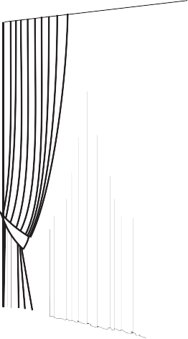
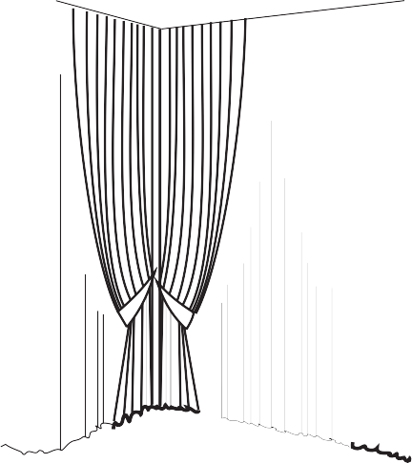

1. քիվ - երկու գծանի պլաստիկ պրոֆիլ լցոնված MDF-ով ,պտուտակային կախիչներով, առաստաղին ամրացվող, քանակը-7,6 մ.

- դեկորատիվ կտոր խտությունը 226 գ/մ² - միատոն, լուսանթափանց, արևապաշտպան, լայնքը 150 սմ. գույնը- շագանակագույն,քանակը-18մ.
- շղարշ խտությունը 48 գ/մ²- միատոն, չհրկիզվող, կիսաթափանցիկ, որակը- պոլիէսթեր, լայնքը 300 սմ. գույնը- բաց կրեմագույն, խտացվելու է կրկնակի, քանակը-15մ.

- խտացնող ժապավեն - սպիտակ, ունիվրսալ նկարվածքով, լայնքը 5սմ.քանակը-24մ.

- կապիչներ - դեկորատիվ կտորից կարված, քանակը 6 հատ.

- բռնակներ - պատին ամրացվող, բռոնզագույն, քանակը 6 հատ.

ՀԱՆԳՍՏԻ ՍԵՆՅԱԿ

1. քիվ - երկու գծանի պլաստիկ պրոֆիլ լցոնված MDF-ով ,պտուտակային կախիչներով, առաստաղին ամրացվող, քանակը-2,6 մ.

- դեկորատիվ կտոր խտությունը 250 գ/մ² - միատոն, լուսանթափանց, արևապաշտպան, լայնքը 150 սմ. գույնը- շագանակագույն ,քանակը-6 մ.
- շղարշ խտությունը 48 գ/մ²- միատոն, չհրկիզվող, կիսաթափանցիկ, որակը- պոլիէսթեր, լայնքը 300 սմ. գույնը- բաց կրեմագույն, խտացվելու է կրկնակի, քանակը-5 մ.

- խտացնող ժապավեն - սպիտակ, ունիվրսալ նկարվածքով, լայնքը 5սմ.քանակը-11 մ.

- կապիչներ - դեկորատիվ կտորից կարված, քանակը 2 հատ.

բռնակներ - պատին ամրացվող, բռոնզագույն, քանակը 2 հատ.

ԸՆԴՈՒՆԱՐԱՆ

1. քիվ - երկու գծանի պլաստիկ պրոֆիլ լցոնված MDF-ով ,պտուտակային կախիչներով, առաստաղին ամրացվող, քանակը-2,07 մ.

- դեկորատիվ կտոր խտությունը 226 գ/մ² - միատոն, լուսանթափանց, արևապաշտպան, լայնքը 150 սմ. գույնը- շագանակագույն ,քանակը-6 մ.
- շղարշ խտությունը 48 գ/մ²- միատոն, չհրկիզվող, կիսաթափանցիկ, որակը- պոլիէսթեր, լայնքը 300 սմ. գույնը- բաց կրեմագույն, խտացվելու է կրկնակի, քանակը-4 մ.

- խտացնող ժապավեն - սպիտակ, ունիվրսալ նկարվածքով, լայնքը 5սմ.քանակը-9 մ.

- կապիչներ - դեկորատիվ կտորից կարված, քանակը 2 հատ.

- բռնակներ - պատին ամրացվող, բռոնզագույն, քանակը 2 հատ.

Լրացվում է կնքված պայմանագրով գնվելիք ապրանքների, ծառայությունների, աշխատանքների քանակը
Լրացնել տվյալ պայմանագրի շրջանակներում առկա ֆինանսական միջոցներով գնվելիք ապրանքների, ծառայությունների, աշխատանքների քանակը, իսկ պայմանագրով նախատեսված ընդհանուր ապրանքների, ծառայությունների, աշխատանքների քանակը լրացնել կողքի` «ընդհանուր» սյունակում:
Եթե տվյալ պայմանագրի շրջանակներում նախատեսված են ավելի քիչ միջոցներ, ապա լրացնել առկա ֆինանսական միջոցներով նախատեսված գումարի չափը, իսկ ընդհանուր գումարը լրացնել կողքի` «ընդհանուր» սյունակում:
Այլ աղբյուրներից ֆինանսավորվելու դեպքում նշել ֆինանսավորման աղբյուրը
Նշվում են հրավերում կատարված բոլոր փոփոխությունների ամսաթվերը:
Եթե առաջարկված գները ներկայացված են երկու կամ ավելի արժույթներով, ապա գրել տվյալ հրավերով սահմանած փոխարժեքով` Հայաստանի Հանրապետության դրամով:
Լրացնել տվյալ ընթացակարգի շրջանակներում առաջարկված գումարի չափը առանց ԱԱՀ, իսկ առաջարկված ընդհանուր գումարը առանց ԱԱՀ լրացնել կողքի` «ընդհանուր» սյունակում:
Լրացնել տվյալ ընթացակարգի շրջանակներում առաջարկված գումարից հաշվակված ԱԱՀ-ն, իսկ առաջարկված ընդհանուր գումարից հաշվարկված ԱԱՀ-ն լրացնել կողքի` «ընդհանուր» սյունակում:
Լրացնել տվյալ ընթացակարգի շրջանակներում առաջարկված գումարի չափը` ներառյալ ԱԱՀ, իսկ առաջարկված ընդհանուր գումարը` ներառյալ ԱԱՀ, լրացնել կողքի` «ընդհանուր» սյունակում:
Եթե պայմանագիրը կնքվելու է ընդհանուր արժեքով, սակայն նախատեսված են ավելի քիչ միջոցներ, ապա ընդհանուր գինը լրացնել տվյալ սյունակում, իսկ առկա ֆինանսական միջոցների մասով` «Առկա ֆինանսական միջոցներով» սյունյակում:
Չի լրացվում, եթե պայմանագրի կողմ է հանդիսանում Հայաստանի Հանրապետությունում հարկ վճարողի հաշվարկային հաշիվ չունեցող անձը:

